Техника правильной штриховки

Красивая штриховка может сделать ваш рисунок произведением искусства. Определимся с понятиями — есть два вида работы с карандашом: штриховка (все что отдельными штрихами) и растушевка (все что размазывается). В художественной школе мы, прежде всего учим штриховке, так называемому «звонкому» штриху. Самое главное правило в штриховке — это просвет между штрихами. Именно видимость бумаги делает вашу работу свежей и не замусоленной. Научиться правильной штриховке не так сложно как кажется, однако необходимо понимать несколько вещей:
Штриховка показывает тоновые соотношения. Значит вам нужно иметь элементарные представления о том, что такое тень, блик, рефлекс и так далее. Посмотреть примерно о чем я говорю можно на картинке ниже.
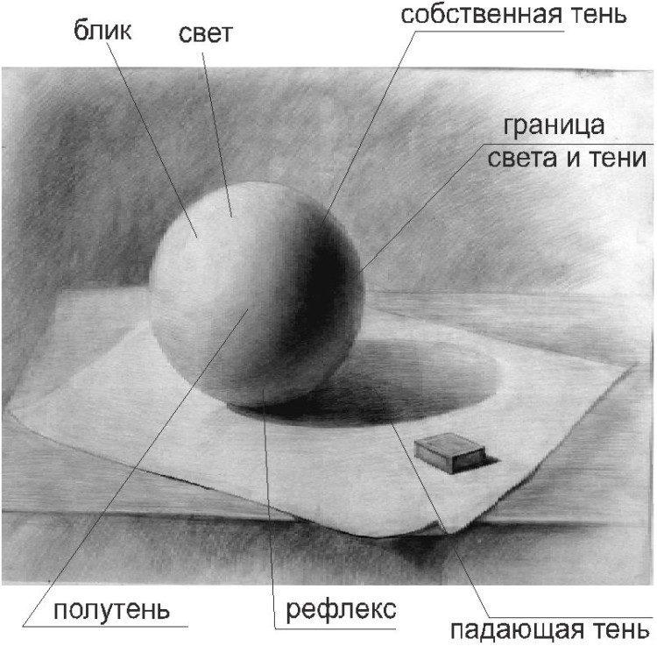
Чтобы показать объем предмета, штриховка кладется по форме, вам нужно чувствовать сам предмет и линию, как ее положить, чтобы она подчеркнула форму.
Чтобы хорошо штриховать надо правильно подбирать материалы и уметь их подготавливать — ваши карандаши должны быть заточены, бумага должна подходить для штриховки, под рукой должен быть хороший ластик. Лучше иметь под рукой наждачную бумагу, чтобы держать кончик карандаша всегда острым. Так ваши штрихи будут тоньше и аккуратнее.
Помните, что штриховка требует особого положения руки, это может показаться непривычным, но вполне обосновано. Лучше держать лист вертикально — так меньше искажений и возможности растереть рисунок случайно ладонью.
Если вы рисуете вертикально, возможно вам будет удобнее следующее положение руки:
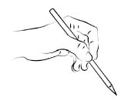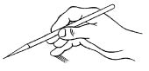
Карандаш держится как обычно, но рабочий конец карандаша находится много дальше от пальцев. Этот способ позволяет получить большую свободу работы с карандашом.
Отставленный мизинец позволяет получать опору кисти, при этом не касаясь листа бумаги всей кистью, что защищает ваш рисунок от размазывания карандашных штрихов и засаливания поверхности листа.
Есть еще несколько положений, дающих большую свободу при работе карандашом, например:
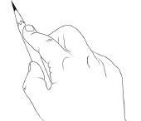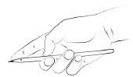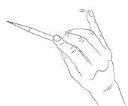

Чтобы взять карандаш таким способом, положите его на стол, а затем кончик указательного пальца положите на карандаш, а большим и средним обхватите его с боков. Поднимите карандаш, взяв его таким способом. Получится, что карандаш как бы спрятан в ладони (ладонь направлена вниз), а рабочий конец карандаша направлен вверх и немного влево (для правшей).
Такое положение карандаша позволяет работать как остриём, так и боковой поверхностью грифеля. Это в свою очередь позволяет получать большее разнообразие линий, от очень лёгких штрихов до широких, рыхлых насыщенных штрихов закрывающих тёмными тонами большие поверхности.
Преимущество такого способа держать карандаш – способность получать большой спектр нажима, регулируя нажим указательным пальцем. Также при этом способе держать карандаш удобно при рисовании опираться на отставленный мизинец. Это позволяет не касаться листа при работе, имея при этом достаточно хороший контроль над движениями карандашом.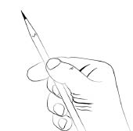 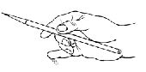

Это способ держать карандаш, когда он как бы лежит на ладони (ладонь направлена вверх) или когда ладонь повёрнута на 90 градусов по отношению к бумаге. При этом карандаш как бы лежит на указательном пальце и прижимается большим пальцем. Этот способ подходит для наиболее легкого и расслабленного нанесения рисунка. Вы можете свободно манипулировать большим пальцем и создавать очень легкие линии. Этот способ очень подходит для быстрых зарисовок, когда нужно сделать лишь быстрый набросок формы.

Задание:
Для того чтобы, правильно распределить тональные соотношения, необходимо сделать тональную шкалу.
Для работы используем карандаш средней мягкости – НВ, бумагу формата А4. Так вам будет проще сделать самые темные и самые светлые места, зная, на что способен ваш карандаш. Тоновая шкала выглядит так:
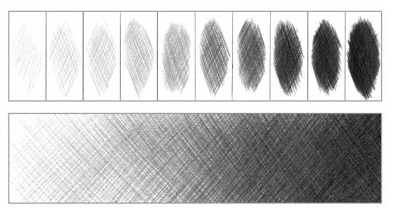
Таким образом вы поймете, как именно должны ложиться штрихи.

